Här berättar resp förening om sin
verksamhet!!

Aktiva Seniorer X-stad
namn@domain.com

En aktiv förening för seniorer!
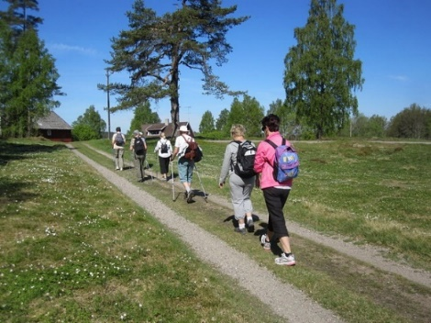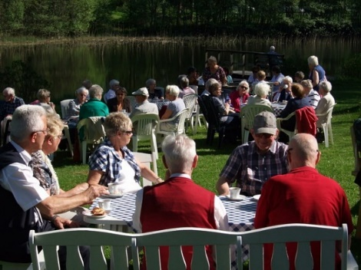

Aktiva seniorer vill ta vara på medlemmarnas kunnande och erfarenheter och stimulera till aktivitet och utveckling i en givande gemenskap
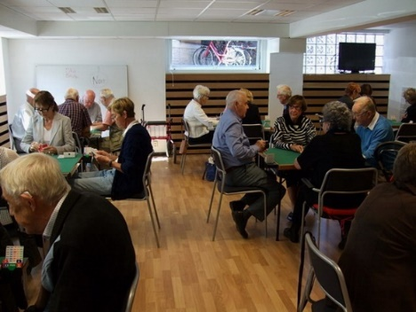

Förbundet Aktiva Seniorer
aktivaseniorer.com

